
МИНИСТЕРСТВО НАУКИ И ВЫСШЕГО ОБРАЗОВАНИЯ РОССИЙСКОЙ ФЕДЕРАЦИИ
ФЕДЕРАЛЬНОЕ ГОСУДАРСТВЕННОЕ БЮДЖЕТНОЕ
ОБРАЗОВАТЕЛЬНОЕ УЧРЕЖДЕНИЕ ВЫСШЕГО ОБРАЗОВАНИЯ
«ДОНСКОЙ ГОСУДАРСТВЕННЫЙ ТЕХНИЧЕСКИЙ УНИВЕРСИТЕТ»
(ДГТУ)

Факультет «Информатика и вычислительная техника»
Кафедра «Кибербезопасность информационных систем»

Лабораторная работа №2
по дисциплине: «Методы алгебраической геометрии в криптографии»
на тему: «Факторизация составного числа»

Выполнил обучающийся гр. ВКБ41
Кошманов Илья Сергеевич

Проверила:
Ст. пр. Артамонова Е.А.

Ростов-на-Дону
2025
Лабораторная работа №2
«Факторизация составного числа»
Вариант №7
Задание. Найти нетривиальный делитель заданного числа 𝜌𝜌 – методом Полларда. Для программной реализации 𝑐𝑐 и 𝑓𝑓 задаются пользователем. Для ручной отработки: 𝑐=2, 𝑓=𝑥^2+1.
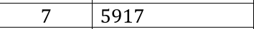
Ручная отработка
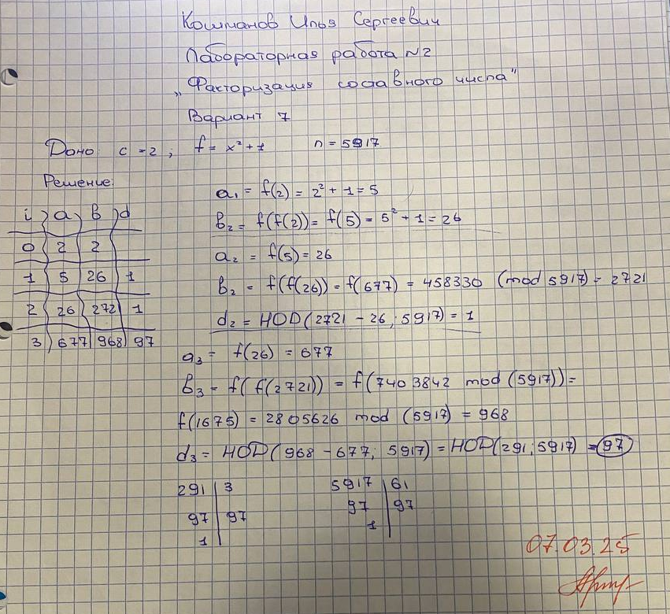
Входные данные.
Результат.
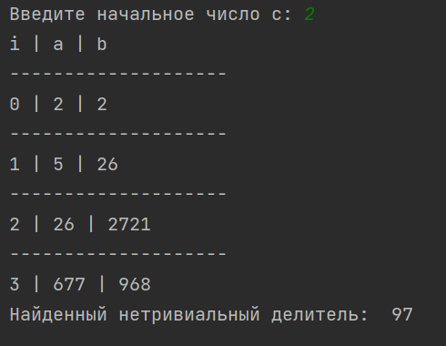
Листинг программы.
from dop import binary_algoritm
def f(x):
return x**2 + 1
n = int(input('Введите число n для нахождения нетривиального делителя: '))
c = int(input('Введите начальное число c: '))
a=[c]
b=[c]
i=0
while binary_algoritm(abs(a[i]-b[i]),n) == 1 or i == 0:
a.append(f(a[i]) % n)
b.append(f(f(b[i])) % n)
i+=1
print('i','|', 'a', '|','b')
for i in range(len(a)):
print('--------------------')
print(i,'|', a[i],'|', b[i])
if binary_algoritm(abs(a[-1]-b[-1]),n) == n and i != 0:
print('Нетривиальный делитель отсутствует - число является простым')
elif binary_algoritm(abs(a[-1]-b[-1]),n) != 1 and i != 0:
print('Найденный нетривиальный делитель: ',binary_algoritm(abs(a[-1]-b[-1]),n))
Вывод по работе: по результатам лабораторной работы были приобретены навыки по нахождению нетривиального делителя заданного числа 𝜌 – методом Полларда.

